# Олимпиада по русскому языку 5 класс.

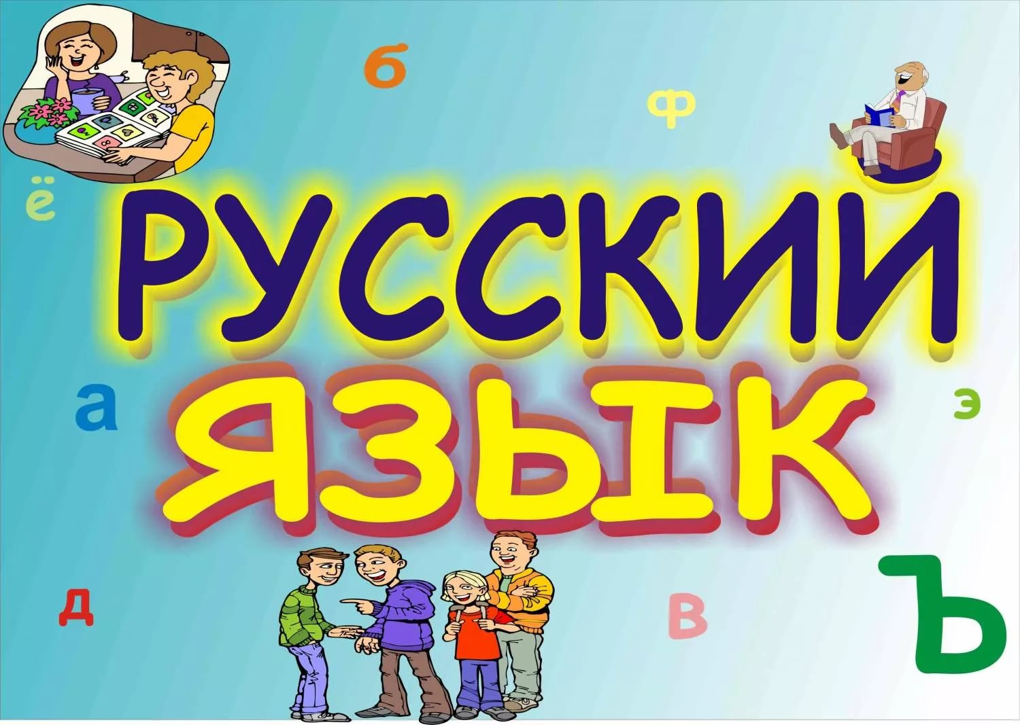

Работу выполнила Устивицкая Виктория Олеговна

Ученица 5 Г класса

МОБУ СОШ №1 им. Мансура Абдуллина с. Киргриз – Мики.

2017

1)1. Шёл - [ ш о л ] – ложь.

2. Сад- [ с а т ] – таз.

3. Тля - [тл'а] – альт.

4. Яр - [й’ар] – рай.

5. Муж - [муш] – шум.

2) Жёлтый, золотой, зеленый.

Мои любимые яблоки – это желтые яблоки.

Одним из самых моих цветов является золотой.

Зелёный цвет, любят мои одноклассники.

3) Одним из дорогих продуктов на Руси была соль. Этот продукт привозили из далеких стран, налог на него был очень высок. Сейчас мы кладем эту добавку в пищу во время готовки, а раньше хозяин добавлял в угощение уже за столом. Если же человеку не оказывали уважения, то и этого продукта на него не тратили. Поэтому, если человек ушел откуда-то ничего не добившись, без результата, для рассказа об этом используют фразеологизм несолоно хлебавши . Дружеское угощение, а также вообще гостеприимство обозначают фразеологизмом хлеб-соль. Когда же человек в чем-то перешел меру, границу, перестарался, это обозначают словом «пересолить».

Эта добавка делает пищу вкуснее, а все вкусовые ощущения – ярче. Поэтому мы нередко используем выражение соль земли. Так говорят о лучших представителях человечества, о тех людях, чье присутствие придает нашей жизни смысл и остроту. Этот фразеологизм берет начало из Евангелия, так говорил своим ученикам Христос, призывая их сохранять лучшие духовные качества и следовать своему призванию.

Если же мы провели с каким-то человеком много времени вместе, повидали друг друга в самых разных ситуациях, то говорим, что мы с ним съели пуд соли.

4) 1 группа – паводок, поводья, наводчик, водитель, вводный.

2 группа- водянистый, заводь, водопровод, наводнение, водица.

5) Слова могут быть существительными и глаголами, числительными, прилагательными.

Три: Скоро будет три часа. « Три» , сказала мама.

Жгут: На улице жгут траву. Мне сегодня наложили жгут.

Светило: Солнышко сегодня светило очень ярко. Он стал светилом науки.

Рой: Мимо меня пролетел огромный рой ос. Рой эту яму глубже.

Смел: Этот мальчик смел. Дворник смёл весь снег с дорожки.

6) Так и стихов моих тетрадь по строчке я копил.

7) Щёки- ланиты, шея- выя, плечи – рамены, грудь- перси, живот- утроба, спина- хребет, правая рука – десница, левая рука – шуйца, пальцы – персты, бёдра- чресла.

2017